Конспект интернет-урока английского языка в 4 классе
Автор: Богатенкова Ирина Юрьевна

Учитель английского языка

Место работы Ивановская ООШ Муниципального района Богатовский Самарской области
Год 2010

Класс, ступень обучения 4 класс, третий год обучения
УМК «Enjoy English» Биболетова М.З., Денисенко О.А., Трубанева Н.Н..
Возможно применение для УМК «English» Никитенко З.Н., Долгова Л.А.
Тема урока: «Погода»
Цикл 1 « Поговорим о любимом времени года».Урок 2
Тип урока: введение новой лексики
Форма проведения: Интернет- урок с применением игровой технологии

Цели урока:
- Развитие коммуникативных умений учащихся
- Практическая: совершенствовать умения и навыки говорения и чтения; ввести и активизировать лексику учащихся по теме «Погода»
- Развивающая: развивать мышление, память, учить высказывать своё мнение на английском языке.
- Воспитательная: развитие культуры общения

Задачи урока:
- Обучать навыкам аудирования – воспринимать на слух небольшой текст.
- Учить извлекать информацию из текста.
- Развивать навыки говорения в процессе общения.

Оборудование урока: компьютер, проектор, интернет-ресурс
ХОД УРОКА

- Организационный момент.
Teacher: Good morning, children! I’ m glad to see you.
Доброе утро. Я рад увидеть вас.
All: Good morning, good morning,
Good morning to you.
Good morning, good morning,
How are you?
T: What is the day today? Какое сегодня число?
All: Today is the ninth of September.
T: What's the date today? Какое сегодня число?
All: Today is Thursday.
2 Phonetic works
T: Let’s pronounce the most difficult sounds in English w/, / /, /r/, / /

3 Presentation of new vocabulary
http://learnenglishkids.britishcouncil.org/en/practise-your-english/weather-flashcards

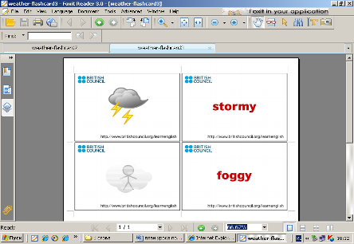

Now I am going to tell you new words. Look at the screen, listen to me and remember
Hot, cold, warm, sunny. Rainy, cloudy, windy, snowy. Stormy, foggy.
Look as new words are formed
Посмотри, как образуются новые слова
cloud + y = cloudy rain + y = rainy ice - y = icy
wind + y = windy fog + g + y = foggy
snow + y = snowy sun + n + y = sunny

4 Активизация и закрепление новой лексики
1 Упражнение
http://learnenglishkids.britishcouncil.org/en/language-games/matching/weather
Was it easy? Было нетрудно? Let’s play! Match the pictures and the phrases.
Поиграем! Соотнеси картинки и фразы.

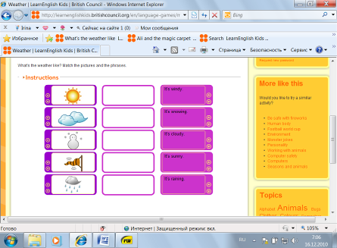

2 Упражнение
http://learnenglishkids.britishcouncil.org/en/practise-listening/weather-maze
Was it funny? Let's continue the game!
Было весело? Продолжим игру!
Click 'GO' to start the activity. When you'll hear a phrase, click on the image of phrase. You'll hear another phrase. Can you make your way across the maze and reach home?
Щелкните 'GO', чтобы начать. Когда вы услышите фразу, нажмите на изображение фразы. Вы услышите другую фразу. Вы сможете пробиться через лабиринт и достигнуть дома?

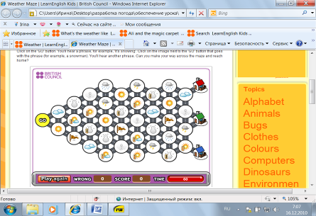
3 Упражнение
http://learnenglishkids.britishcouncil.org/en/practise-listening/whats-the-weather
Click 'GO' to start. You will hear the weatherman read the text about the weather in eight different countries. Under the map you will see eight weather symbols. Next to the map you will see the names of eight countries and boxes with flags. Use your mouse to drag the weather symbols into the country boxes with flags. If you need to listen again click on the 'play sounds' button.
Щелкните 'GO', чтобы начать. Вы услышите, что метеоролог читает текст о погоде в восьми разных странах. В соответствии с картой Вы будете видеть восемь погодных символов. Рядом с картой Вы будете видеть названия восьми стран и коробок с флагами. Используйте свою мышь, чтобы тянуть погодные символы в коробки страны с флагами. Если Вам необходимо слушать снова, нажимают на кнопку звука игры.
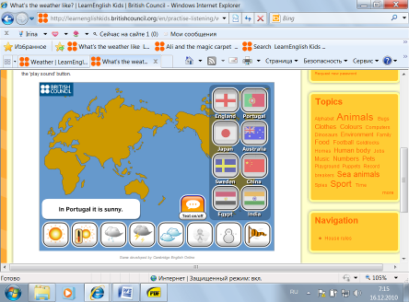
5 Textwork
http://learnenglishkids.britishcouncil.org/en/short-stories/ali-and-the-magic-carpet
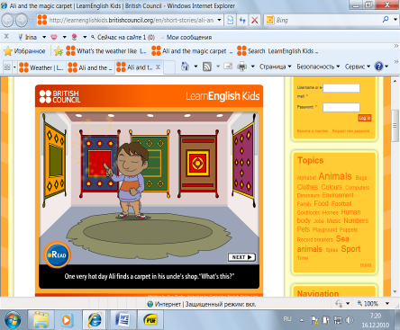
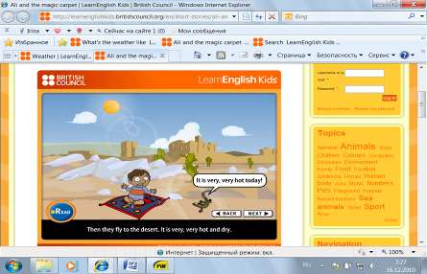
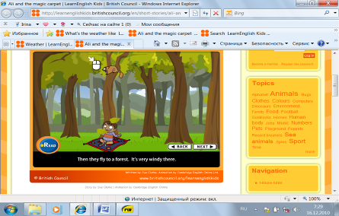
1 Упражнение
http://learnenglishkids.britishcouncil.org/en/short-stories/ali-and-the-magic-carpet
Now let’s listen and read a fantastic story
But firstly match the pictures and the words.
Теперь послушаем и почитаем сказочную историю.
Но сначала соотнесем картинки и слова.

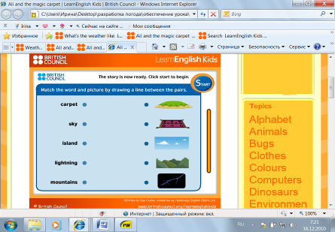
2 Упражнение
Answer the questions.
Ответь на вопросы.
What’s the boy’s name? Как зовут мальчика?
What thing has Ali found?
Какую вещь нашел Али?

3 Упражнение
I have made some mistakes. Correct them if it is necessary Work in pairs.
Я сделала несколько ошибок. Исправьте их, если необходимо. Работайте в парах.
1 First Ali lands in South Pole.
2 In a jungle it is wet.
3 In a desert it is very-very cold.
4 In the South Pole it’s freezing.
5 In the forest it’s very foggy.
6 They fly inside the sea.

4 Упражнение
Read the story again and put these in order
Прочитай историю снова и расположи это по порядку
A The magic carpet flies into the sky
B They go to a windy forest
C Ali finds a carpet in his uncle’s shop
D Ali speaks to a penguin at the South Pole
E Ali meets a parrot in the jungle
F Ali meets a tortoise on the beach
G Ali can’t see the lion because it’s foggy
H The carpet takes Ali to a hot dry desert
I The carpet takes Ali back home again

6 Итог урока.
Tell me what you did in this lesson.
Скажите мне, что вы делали на этом уроке?
All right. Правильно
Now I think you can answer the questions
Теперь, я думаю, вы сможете ответить на вопросы.
What's the weather like today?
What's your favourite weather?
Why?
Get marks
Выставление оценок
Homework . Answer the question:
What's the weather like today?
Домашняя работа.Оответьте на вопрос
Какая погода сегодня?
The lesson is over.
Урок закончен

Список литературы
http://learnenglishkids.britishcouncil.org/en/practise-your-english/weather-flashcards
http://learnenglishkids.britishcouncil.org/en/language-games/matching/weather
http://learnenglishkids.britishcouncil.org/en/practise-listening/weather-maze
http://learnenglishkids.britishcouncil.org/en/practise-listening/whats-the-weather
http://learnenglishkids.britishcouncil.org/en/short-stories/ali-and-the-magic-carpet

